Дата | 04.03.2024
Модель виробу / виріб | Захистні гофротруби серії PARE з поліаміду, чорного або сірого кольору
Найменування виробника | REIKU GmbH
Місцезнаходження виробника | Robert-Bosch-Str.3 ꞏ 51674 Wiehl (Віль), Німеччина
Ця декларація про відповідність складена під виключну відповідальність імпортера по довіреності від виробника:
Імпортер | ТОВ «МАРДАЛЬ СІСТЕМЗ», ЕДРПОУ 42858230
Адреса імпортера | Вул. Ревуцького, 29, кв. 19, Київ, 02068, А/с 9
Об’єкт декларації, описаний вище, відповідає вимогам відповідних технічних регламентів, а саме:

2014/35/ЄС
Директиві 2014/35/EU про гармонізацію законодавства Членів Держав ЄС, що стосуються надання доступності на ринку електричного обладнання, призначеного для використання в певних межах напруги.
Технічному регламенту низьковольтного електричного обладнання (діє з 01.07.2016)
2011/65/ЄС
Директиві про обмеження використання деяких небезпечних речовин в електричному та електронному обладнанні (RoHS).
Технічний регламент обмеження використання деяких небезпечних речовин в електричному та електронному обладнанні (діє з 22.07.2017)
Посилання на відповідні стандарти з переліку національних стандартів, що були застосовані, або посилання на інші технічні специфікації, стосовно яких декларується відповідність:
 | Стандарти заводу-виробника
Підписано від імені та за дорученням:
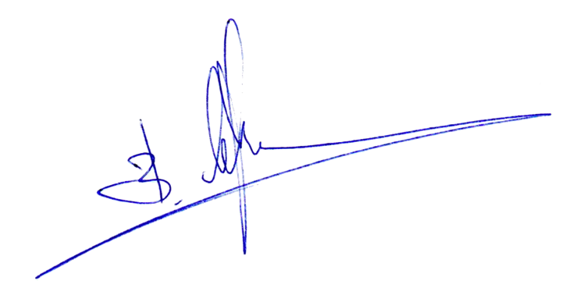
ТОВ «МАРДАЛЬ СІСТЕМЗ»
Київ, | Директор Мардаль В.В.
